24 марта –
Всемирный день борьбы с туберкулезом
ВСЕМИРНАЯ ОРГАНИЗАЦИЯ ЗДРАВООХРАНЕНИЯ в апреле 1993 года:
- объявила туберкулез проблемой «всемирной опасности»
- провозгласила туберкулез «глобальным экстренным случаем»
- сложившуюся ситуацию охарактеризовала как кризис глобальной политики в области туберкулеза
Ромашка — символ борьбы с туберкулезом в мире, символ чистого дыхания
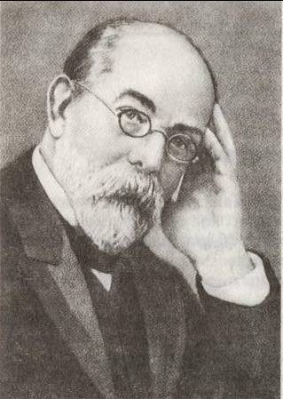
Роберт Кох (R.Koch) (1843 - 1910) - открыватель возбудителя туберкулеза
- 24 марта 1882 года Роберт Кох выступил в Берлине на заседании Физиологического общества с сенсационной лекцией о возбудителе туберкулеза – микобактерии туберкулеза (палочка Коха) - «Die Aetiologie der Tuberkulose»
- лекция была опубликована 10 апреля 1882 года в «Berliner Klinische Wochenchrift»
- в 1905 году за работы по туберкулезу Роберт Кох был удостоен Нобелевской премии

УГРОЗЫ И РИСКИ РАСПРОСТРАНЕНИЯ ТУБЕРКУЛЕЗА
- Социально-экономические: Численность групп социального риска в условиях недостаточной доступности для них системы здравоохранения; Граждане с низкими доходами, лица БОМЖ, мигранты
- Общемедицинские: Дальнейший рост доли высоко восприимчивых к туберкулезу контингентов; Рост распространенности ВИЧ-инфекции, ятрогенных иммунодефицитов
- Фтизиатрические: Высокий уровень лекарственной устойчивости возбудителя, распространение МЛУ, ШЛУ ТБ.

Существует расхожее мнение, что туберкулез — болезнь бедных и нищих. Однако не мешает знать, что из-за неблагоприятной эпидемиологической обстановки и в России и во всем мире, эта болезнь угрожает любому человеку, независимо от счета в банке.
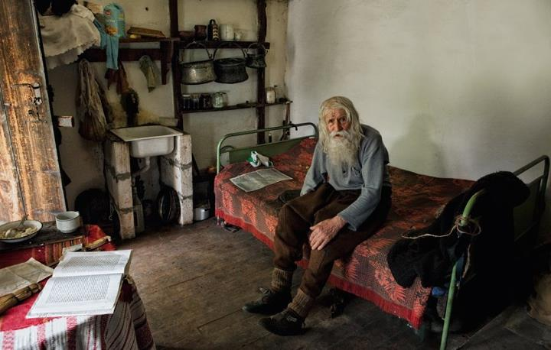
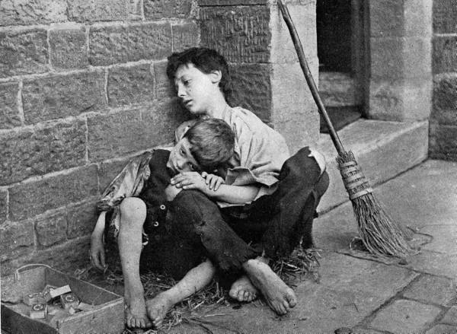
Всемирная организация здравоохранения(ВОЗ) располагает данными о том, что каждый третий житель планеты инфицирован туберкулезом.
ТУБЕРКУЛЕЗ ЛЕГКИХ
- Наиболее распространенная форма туберкулеза, поражающая легкие
- Главная причина заболеваемости и смертности, связанных с туберкулезом
Симптомы:

- Сухой или продуктивный кашель
- Боль в груди
- Одышка
- Позднее вместе с мокротой откашливаются следы крови (кровохарканье)
- Лихорадка
- Ночная потливость
- Потеря массы тела
- Отсутствие аппетита
- Слабость или утомляемость

Несвоевременное выявление заболевания
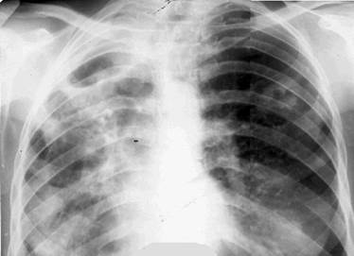
На фото: Поражены обширные участки органа с наличием очагов разрушения ткани легких и массивным бацилловыделением. Такой туберкулез излечить тяжело, а подчас и невозможно.
Такие больные являются особо опасными для окружающих.

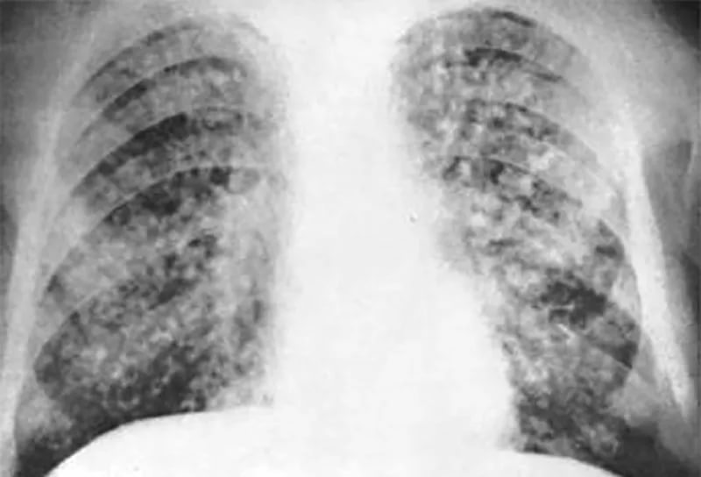

Как защитить себя от заражения туберкулезом

- Избегайте всего, что может ослабить защитные силы Вашего организма. Берегите свое здоровье.
- Соблюдайте режим труда, отдыха, правильно и полноценно питайтесь.
- Регулярно занимайтесь спортом. Больше находитесь на свежем воздухе, ходите в походы.
- Чаще проветривайте помещения, где находитесь (класс, квартира и др.), чаще проводите влажную уборку помещений.

Как защитить себя от заражения туберкулезом
- Откажитесь от вредных привычек: не курите, не позволяйте курить другим в Вашем окружении. Не злоупотребляйте алкоголем, не принимайте наркотики, курительные смеси (спайсы)!!!
- Пользуйтесь индивидуальной посудой и средствами гигиены. Обязательно соблюдайте личную гигиену (мытье рук после возвращения с улицы, из транспорта, из туалета и перед едой).

Флюорографический осмотр проводится 1 раз в год!

- Своевременное выявление туберкулеза позволит излечить больного в кратчайшие сроки с минимальным ущербом для здоровья больного.
- Преимуществом выявления туберкулеза легких при профилактической флюорографии является выявление малых, ограниченных форм протекающих без выраженных клинических проявлений
- Выявление туберкулеза легких с деструкцией (распадом) легочной ткани значительно меньше по сравнению с выявленными
по обращению с жалобам
- Выявление туберкулеза легких с бактериовыделением значительно меньше по сравнению с выявленными по обращению с жалобами

ВАЖНО ПОМНИТЬ!
Чтобы своевременно выявить туберкулез на ранней стадии необходимо ежегодно с 15 – летнего возраста проходить флюорографическое обследование, а при выявлении изменений пройти дообследование!

